Dotkněte se inovací CZ.1.07/1.3.00/51.0024

Základní škola Gabry a Málinky Štítná nad Vláří, okres Zlín

Název projektu | Dotkněte se inovací
Registrační číslo projektu | CZ.1.07/1.3.00/51.0024
Pořadové číslo výstupu | 9.
Název materiálu | Ekabinet v angličtině - přehled
Vzdělávací oblast | Jazyk a jazyková komunikace
Vzdělávací obor | Anglický jazyk
Klíčová slova | Angličtina, ekabinet
Autor | Pavla Růžičková
Použité zdroje | EDULOGY. S.R.O.. www.ekabinet.cz [online]. [cit. 27.4.2015]. Dostupný na WWW: http://www.ekabinet.cz

- Přístup k výukovému systému Ekabinet a jeho jednotlivým částem

www.ekabinet.cz

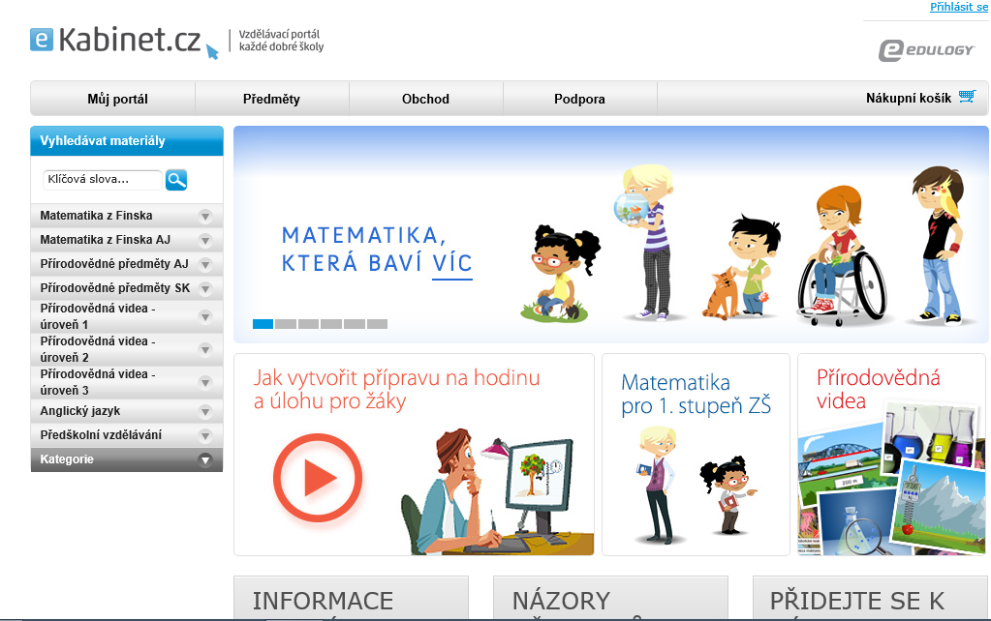

- Anglický jazyk systému Ekabinet

Ekabinet je systém pro výuku přírodovědných předmětů, který vznikl v Polsku. Na Slovensku a v České republice však tento sytém doplňují postupně i jinými předměty. Pro výuku angličtiny zde je např. zpracovaná Angličtina Nicole and Tommy 1 a 2 úroveň, která je vhodná pro děti cca do 6. ročníku.

- Přístup k využitelným lekcím

www.ekabinet.cz ► Anglický jazyk ► Angličtina pro děti

- Obsah:

Angličtina Nicole and Tommy – úroveň 1
01 Toys
02 Adjectives
03 Test 01
04 At school
05 Colours
06 Test 02
07 Animals
08 Body parts
07 Test 03
08 Family
09 Clothes
10 Test 04
11 In the house
12 Food and drink
13 Test 05
14 Final test
15 Alphabet
16 Numerals

Struktura jednotlivých lekcí je vždy podobná – např. lekce Animals:
Animals level 01
Animals level 02 (lekce s různými úkoly)
Animals Speech recognition level 01
Animals Speech recognition level 02 (lekce, kde si žáci nahrávají svou výslovnost)

Angličtina Nicole and Tommy – úroveň 2
01 In the city
02 Transport
03 Test 01
04 Jobs
05 Time
06 Test 02
07 Calendar
08 Hobby
07 Test 03
08 Sport
09 Verbs
10 Test 04
11 Weather
12 Nature
13 Test 05
14 Final test
15 Alphabet
16 Numerals

Struktura lekcí je stejná jako u úrovně 1.

- Poznámky
  - Výhodou programu je, že na rozdíl od výukových programů např. TS Angličtina hrou I. a II. zde najdeme nejen hraní se slovíčky, ale slovíčka jsou zde použita i ve větách.
  - Vše je namluveno.
  - Testy vždy obsahují souhrn učiva z předcházejících lekcí.

